**1- тоқсан бойынша жиынтық бағалау тапсырмалары**

**1. Төменде көрсетілген суреттердің қайсысы затты білдіреді ?**

**А)**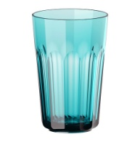В)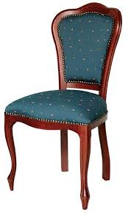 С)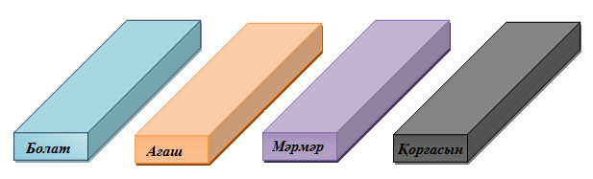D)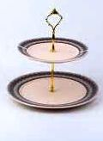**[1]**

**2. Физикалық шамалардың қайсысы векторлық шама ?**

А) Жол

В) Аудан

С) Көлем

D) Жылдамдық **[1]**

**3. Жылдамдықтың ХБЖ- дегі өлшем бірлігін көрсетіңіз**

А) км/с

В) км/ сағ

С) м/мин

D) м/с**[1]**

**4. Төменде көрсетілген суреттер арасынан бірқалыпсыз түзу сызықты қозғалысты анықтаңыз**

А)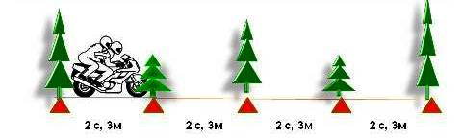

В) 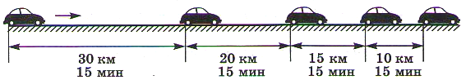

**С)** 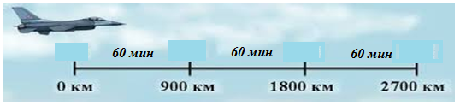

D)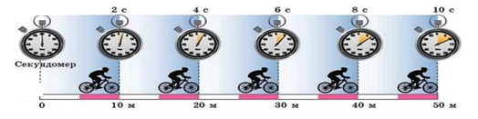**[1]**

**5. Мына сандардың стандарт түрінде жазылған нұсқасын таңдаңыз:**

**480000; 0,000000016**

А) 48•104; 16•109

В) 4,8•104; 16•10-9

С) 48•104; 1,6•10-9

D) 4,8•105; 16•10-9**[1]**

**6.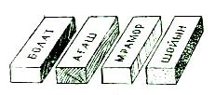Ойыншық трактор түзу бойымен А нүктесінен С нүктесіне дейін барып, қайта В нүктесіне оралды.**

Трактордың жүрген жолы___________________________________________________ [1]

Трактордың орын ауыстыруы _______________________________________________ [1]

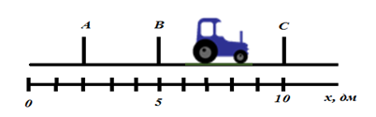

**7. Оқушы суретте көрсетілген өшіргіштің ұзындығын өлшеу керек.**

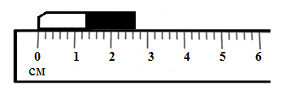

А) Сызғыштың бөлік құнын анықтаңыз. Бөлік құны ___________ см **[1]**

В) Өшіргіштің ұзындығын анықтаңыз. Өшіргіштің ұзындығын өлшеу қателігін ескере отырып жазыңыз .

Ұзындық = ___________ ± _______ см [2]

8. Көлбеу жазықтықта науамен шар 0,6м/с жылдамдықпен домалап түсіп, горизонталь жазықтықта тіреуге дейін 1,2 м/с жылдамдықпен қозғалды.

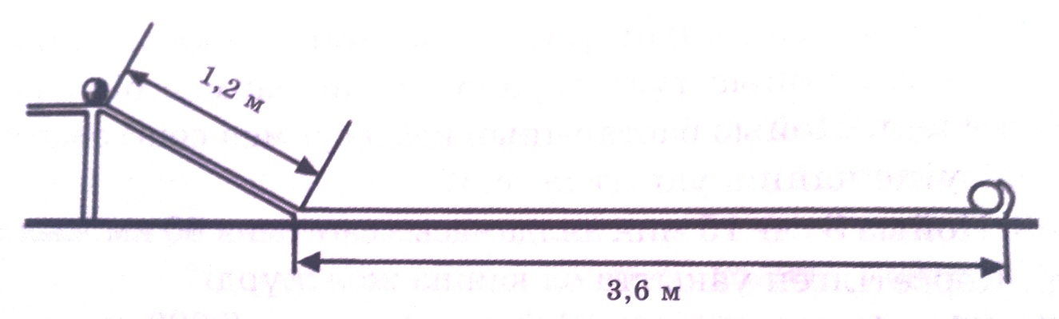

А) Көлбеу жазықтықтан шардың түсу уақытын анықтаңыз

___________________________________________________________с **[1]**

В) горизонталь жазықтықта тіреуге дейін қозғалған шардың уақытын анықтаңыз

___________________________________________________________ с **[1]**

С) Шардың барлық жол бойындағы орташа жылдамдықтарын есептеңіз

___________________________________________________________ м/с **[1]**

9 . **Суретте дене координатасының уақытқа тәуелді графигі берілген.**

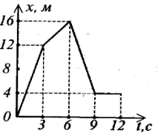

А) 0-3 секунд интервалындағы дененің жылдамдығын анықтаңыз

___________________________________________________________ [1]

В) 3-6 секунд интервалындағы дененің жүрген жолын табыңыз

____________________________________________________________ [1]

C) 6-9 секунд интервалындағы қозғалыс теңдеуін жазыңыз

____________________________________________________________ [2]

D) дененің демалуға кеткен уақытын анықтаңыз

___________________________________________________________ [1]

Е) 0-6 секунд интервалындағы қозғадлыстың орташа жылдамдығын анықтаңыз

_____________________________________________________________[2]